# 后台需求

1. 邀请码默认生成玩家ID后5位，相同情况下弹窗提示，手动修改后确认才可生成
2. 手动绑定用户ID为代理(俱乐部要用到此功能)，手动绑定玩家ID生成代理的时候要手动输入这几项：玩家ID，邀请码（默认玩家ID后五位），后台账号，后台密码（默认123123），代理姓名，银行卡号
3. 增加超级管理给下线代理充值功能
4. 发卡记录需要增加时间搜索记录，精确到天
5. 管理员查看一级代理及玩家代理的发卡记录，发卡数量总额
6. 增加手机代理后台一套
7. 后台充值界面金额任意输入，取消下拉选择
8. 后台充值输入玩家ID后，需要显示该玩家信息后，才可确认发卡

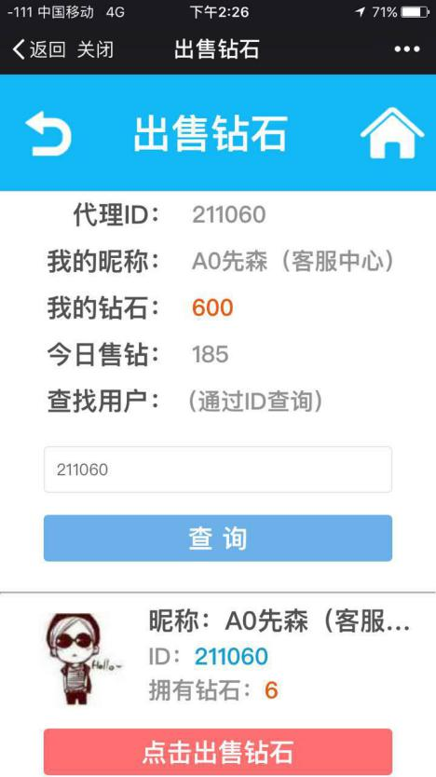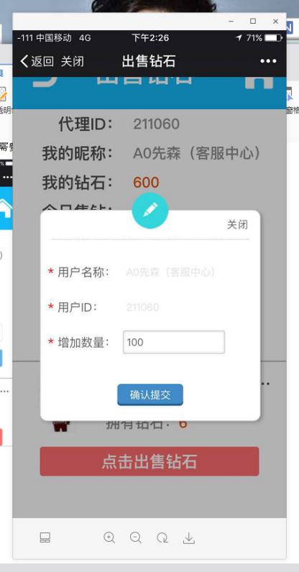

1. 所有绑定相关需要输入名称的地方都修改为ID，以ID为准
2. 一级代理申请和超级管理员后台融合为一个后台一个地址
3. 增加线上线下发卡数据统计
4. 系统自动解绑：30天内没有购买钻石，自动解除邀请码与玩家的绑定
5. 更换邀请码：玩家前端自己更换邀请码
6. 增加玩家代理后台，只需要查看售卡的相关信息
7. 增加支付界面绑定邀请码界面，界面中必须先查询邀请码的绑定的代理信息，最后确认支付，在后台记录每一次绑定的邀请码售卡记录，对应邀请码的售卡记录记录在对应的代理玩家身上，后台可查看